|  |
| --- |
| **DUOC UC - Escuela de informática y telecomunicaciones** |
| Propuesta de Proyecto y Especificación de Requisitos de Software |
| *UniversidadDeSegundamano.cl* |
|  |
| **Revisión*:* 01** |
| **09/04/2024** |

|  |
| --- |
| Planificación y Especificación de Requisitos según estándares; IEEE 830, ISO9000 y PMI. |

**Ficha del documento**

|  |  |  |  |
| --- | --- | --- | --- |
| **Fecha** | **Revisión** | **Autor** | **Modificación** |
| *09/04/2024* | *01* | *Carlos Flores* |  |
| *11/05/2024* | *02* | *Renato Aguilera* | *Agregado de mockups* |

Documento validado por las partes en fecha: 09/04/2024

**Integrantes:**

|  |  |
| --- | --- |
| **Nombre Integrante del Equipo** | **Rol Definido** |
| *Tsung-Hao Liu* | *Ingeniero de Software* |
| *Carlos Flores* | *Ingeniero de Software* |
| *Renato Aguilera* | *Jefe de Proyecto/Ingeniero de Software* |
|  |  |
|  |  |

**1. Introducción**

Lo que viene a continuación detalla el procedimiento para crear un conjunto de especificaciones de requisitos de software (ERS) para describir de manera ordenada y consistente como fue el desarrollo de este proyecto.

**1.1. Propósito**

El propósito de esta documentación ERS es proporcionar la documentación completa y sin errores acerca de todo lo visto y realizado durante el transcurso del proyecto.

**1.2. Ámbito del Sistema**

* El empleador indica al comenzar el proyecto que el sistema que desarrollamos para ellos debe contar con un nombre el cual está ligado al departamento que más utiliza este sistema, el nombre del producto final será UniversidadDeSegundamano.cl:
* El sistema ejecutará varias funciones las cuales serán:
* login
* registrarse
* recuperar contraseña
* búsqueda de productos
* edición de productos
* eliminación de productos
* compra de productos
* carro de compra
* edición de perfil
* vender productos
* contacto con el vendedor

**1.3. Referencias**

Los documentos usados de referencia para completar la ERS son:

* Análisis del caso.
* Especificación de Requerimientos.

**1.4. Visión General del Documento**

Este documento contendrá versiones resumidas a grandes rasgos de las documentaciones previamente expuestas, así como algunas explicaciones de estas.

**2. Descripción General**

En el transcurso del proyecto se nos han impuesto restricciones menores por parte de nuestro cliente, principalmente relacionadas al formato del producto y su aspecto visual

**2.1. Perspectiva del Producto**

Esperamos que este sistema pueda ser utilizado para todas las instituciones de la educación superior.

**2.2. Funciones del Producto**

A grandes rasgos el sistema permitirá a los usuarios finales:

* iniciar sesión (loguearse)
* registrarse
* recuperar contraseña
* búsqueda de productos
* categoría
* registrar tienda
* vender productos
* edición de productos
* eliminación de productos
* compra de productos
* carro de compra
* edición de perfil
* contacto con el vendedor
* realizar consultas

**2.3. Características de los Usuarios**

Los usuarios finales que ocupan el sistema son alumnos pertenecientes a una institución de educación superior, aunque también puede ser usado por profesores.

**2.4. Restricciones**

Por políticas de la empresa de nuestro cliente y por razones de protección de datos, para el desarrollo del software se nos impusieron algunas restricciones menores:

• El software debe ser una solución web.

• El software debe ser lo más intuitivo posible para llevar a cabo las labores de los usuarios.

• No puede existir ningún tipo de fuga de datos.

**2.5. Suposiciones y Dependencias**

**Supuestos**

El hardware y software necesario para la realización del sistema, será proporcionado por el cliente.

Los desarrolladores de software tratarán el hardware con cuidado para garantizar su funcionamiento óptimo.

**Dependencias**

El hardware proporcionado debe de ser desarrollado para todo sistema operativo

Los desarrolladores de software mantendrán los hardware, pero el cliente sustentará los elementos para la mantención del hardware.

**2.6. Requisitos Futuros**

* En un futuro se piensa lograr que el sistema se pueda traducir a distintos idiomas.

**3. Requisitos Específicos**

|  |  |  |  |
| --- | --- | --- | --- |
| Registrarse | Funcional | alumnos y profesores | Pueden registrarse con un correo, nombre y apellido, institución educativa, contraseña, número de teléfono y rut. |
| Iniciar sesión | Funcional | alumnos y profesores | Accede mediante un nombre, correo, contraseña. |
| Registrar tiendas | Funcional | alumnos y profesores | registran las tiendas completando datos de rut, cuenta para recibir dinero, correo y clave y un formulario con datos del perfil. |
| Agregar producto | Funcional | alumnos y profesores | Agregar un producto con nombre, categoría, descripción, imagen y precio. |
| Eliminar producto | Funcional | alumnos y profesores | se puede eliminar el producto. |
| Editar producto | Funcional | alumnos y profesores | podrá editar nombre, categoría, descripción, imagen y precio. |
| Recuperar contraseña | Funcional | alumnos y profesores | Mediante el correo del usuario y un pin enviado a este. |
| Búsqueda de productos | Funcional | alumnos y profesores | Mediante el buscador claves |
| Categorías | Funcional | alumnos y profesores | El nav despliega las categorías específicas de los productos para obtener un mejor filtro de intereses. |
| Administración de los productos | Funcional | alumnos y profesores | Edición, eliminación y compra de productos |
| Carro de compra | Funcional | alumnos y profesores | El carro donde aparecen todos los productos agregados |
| Edición de perfil | Funcional | alumnos y profesores | podrá editar los datos personales del perfil |
| Contacto con el vendedor | Funcional | alumnos y profesores | en cada producto aparecerá el nombre del proveedor y al hacer clic aparecen los datos de este |
| Realizar consultas | Funcional | alumnos y profesores | accede a un grupo de preguntas generales, para recibir información y ayuda sobre errores y el funcionamiento del sistema. |
| Software web | No funcional | alumnos y profesores | Se debe considerar una solución de escritorio exclusiva para agentes relacionados con la empresa. |
| Software rápido | No funcional | alumnos y profesores | la aplicación realiza sus funciones con un tiempo de espera máximo de 0.5s |

**3.1 Requisitos comunes de las interfaces**

Algunos requisitos comunes del sistema son por ejemplo la usabilidad intuitiva del sistema, los mensajes de retroalimentación del sistema para proporcionar una ayuda clara y concisa para las acciones del usuario y la seguridad del sistema que implementa una autentificación de usuarios, contraseñas y restricciones de acceso.

**3.1.1 Interfaces de usuario**

El sistema se ha diseñado de forma amigable, utilizando los colores corporativos de manera intuitiva. Se ha buscado crear una interfaz de fácil entendimiento para el usuario, para la clara y sencilla captación de este.

**3.1.2 Interfaces de hardware**

Las interfaces del hardware son computadores de escritorio All in One Ideacentre 3 21,5" FullHD AMD Athlon 3050U

**3.1.3 Interfaces de software**

El sistema no requiere de otros productos de software para funcionar.

**3.1.4 Interfaces de comunicación**

El sistema está conectado únicamente al servidor madre entre universidades.

**3.2 Requisitos funcionales**

1. Iniciar sesión: accede mediante una rut, nombre, correo institucional y contraseña.
2. Realizar consultas : Accede a un grupo de preguntas generales, para recibir información y ayuda sobre errores y el funcionamiento del sistema.
3. Registrarse : Los de RR.HH pueden registrarse para crear una cuenta que será validada para su uso laboral.
4. Registrar Tiendas: registran las tiendas completando datos de rut, cuenta para recibir dinero, correo, clave y un formulario con datos del perfil.
5. Eliminar producto: se puede eliminar el producto.
6. Recuperar contraseña: Mediante el correo del usuario y un pin enviado a este.
7. Categoría: El nav despliega categorías de los productos.
8. Administración de los productos: Edición, eliminación y compra de productos
9. Carro de compra: El carro donde aparecen todos los productos agregados.
10. Edición de perfil: Podrá editar los datos personales del perfil
11. Contacto con el vendedor: En cada producto aparecerá el nombre del proveedor y al hacer clic aparece los datos de este
12. Realizar consultas: Accede a un grupo de preguntas generales, para recibir información y ayuda sobre errores y el funcionamiento del sistema.

**3.3 Requisitos no funcionales**

**3.3.1 Requisitos de rendimiento**

En relación a los requisitos de requerimientos del sistema UniversidadDeSegundamano.cl se establece que debe de ser capaz de soportar más de 3000 usuarios simultáneamente. Además, se espera que pueda ser administrado en diferentes tipos de sistemas operativos entre estos Mac OS, Solaris, Fedora, Linux y Microsoft Windows.

Además, el 90% de las operaciones deben realizarse en menos de 1 segundo.

**3.3.2 Seguridad**

Para asegurar la integridad y la funcionalidad del sistema hemos implementado un componente de seguridad llamado Firewall el cual monitorea el tráfico de red para así evitar algún acceso no autorizado. Además, se ha implementado el uso de SSL como técnica criptografía para cifrar y descifrar los datos del sistema.

**3.3.3 Fiabilidad**

En temas de fiabilidad es necesario que el sistema esté conectado a la base de datos las 24 horas y los 7 días de la semana. Dentro de estas condiciones el sistema debe tener una disponibilidad suficiente para que funcione correctamente.

**3.3.4 Disponibilidad**

El software debe estar disponible y en funcionamiento total el 80% del día, ya que su uso se contempla en horario diurno y vespertino.

**3.3.5 Mantenibilidad**

Un o más miembros del equipo de desarrolladores de software una vez al mes viene a revisar y a mantener el buen estado del sistema y el equipo tecnológico.

**3.3.6 Portabilidad**

El software está pensado como página web de libre acceso para cualquier alumno de educación superior, siempre y cuando esté dentro del sistema de la institución,

**3.4 Otros Requisitos**

Para la comunicación entre los miembros del equipo de trabajo se requiere que sea a través de correo electrónico u otras redes.

**4. Propuesta de Planificación**

**4.1 Descripción general acerca de la Planificación**

El proyecto se estructura en cuatro fases clave: planificación, desarrollo, análisis y diseño y finalmente la implementación y cierre de este. En donde el proyecto se desarrollará en un plazo mínimo de 4 meses.

**4.1.2 Definición del Equipo de Trabajo**

|  |  |  |
| --- | --- | --- |
| Rol | Función | Nombre |
| Ingeniero de Software | Encargado de la programación y construcción de los diversos componentes del sistema | Carlos Flores |
| Ingeniero de Software | Encargado de la programación y construcción de los diversos componentes del sistema informático. | Tsung-Hao Liu |
| Jefe de Proyecto/Ingeniero de Software | Encargado de planificar, ejecutar y monitorear las fases y actividades del proyecto.  Encargado de la programación y construcción de los diversos componentes del sistema | Renato Aguilera |

**4.1.3 Definición de Actividades principales del Proyecto**

* **Fase de Planificación:** realización de reunión Kick Off, acta de constitución y su aprobación, definimos los requerimientos generales y organizamos el equipo que trabajará en el proyecto.
* **Fase de Análisis y diseño:** realizamos la captura y análisis de los requerimientos específicos, diseñamos los modelos y estructuramos el plan de trabajo.
* **Fase de Desarrollo:** Construcción de los diversos componentes del sistema y su integración.
* **Fase de implementación y cierre:** Se desarrollan las pruebas unitarias y de integración del sistema, migramos el sistema a producción, damos las capacitaciones necesarias, y concluimos el proyecto.

**5. Mockups**

**Página Principal**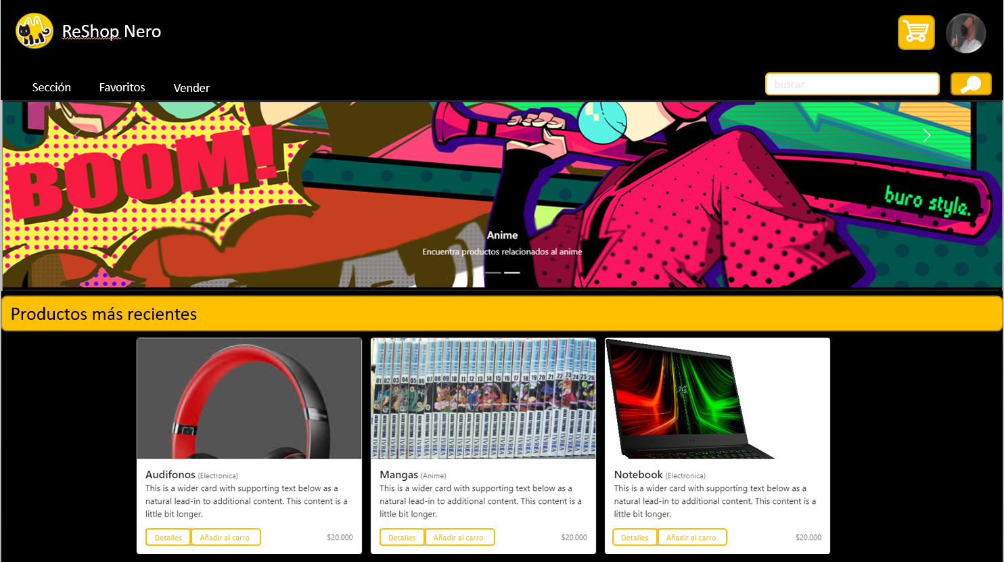

**Carro**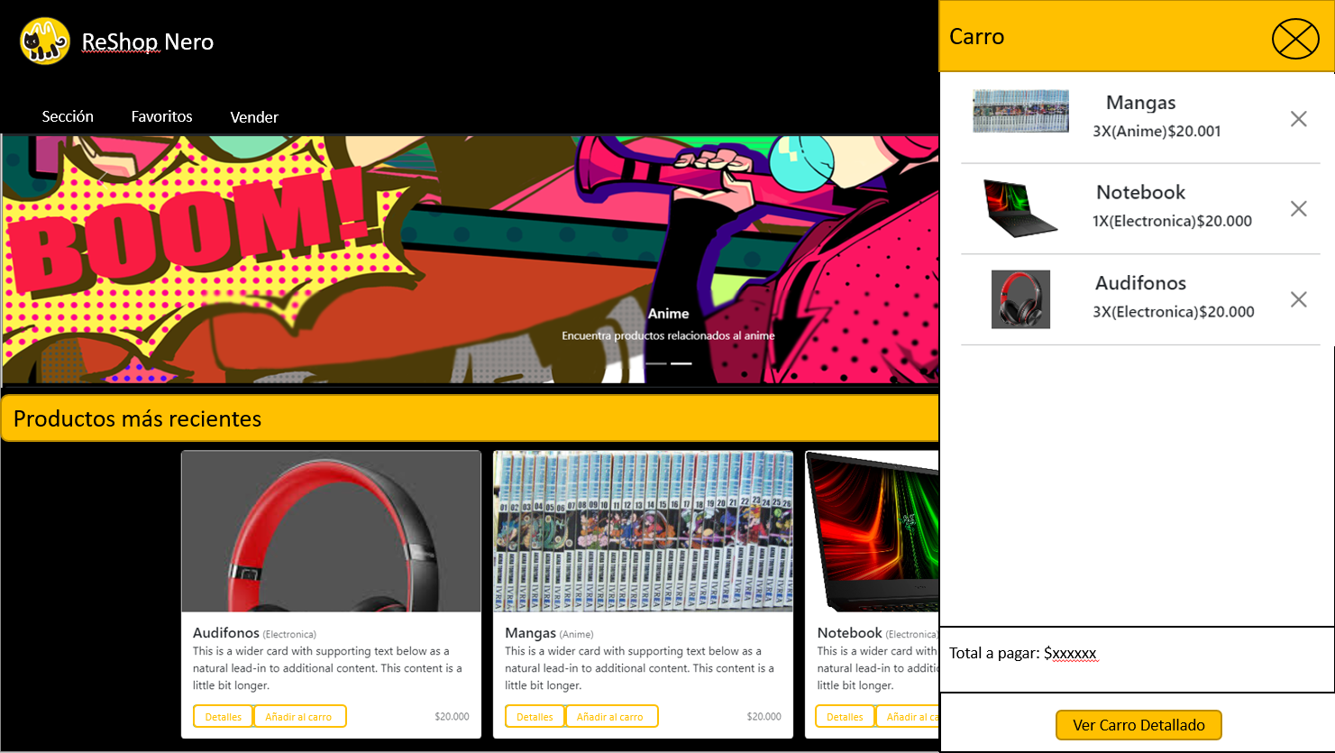

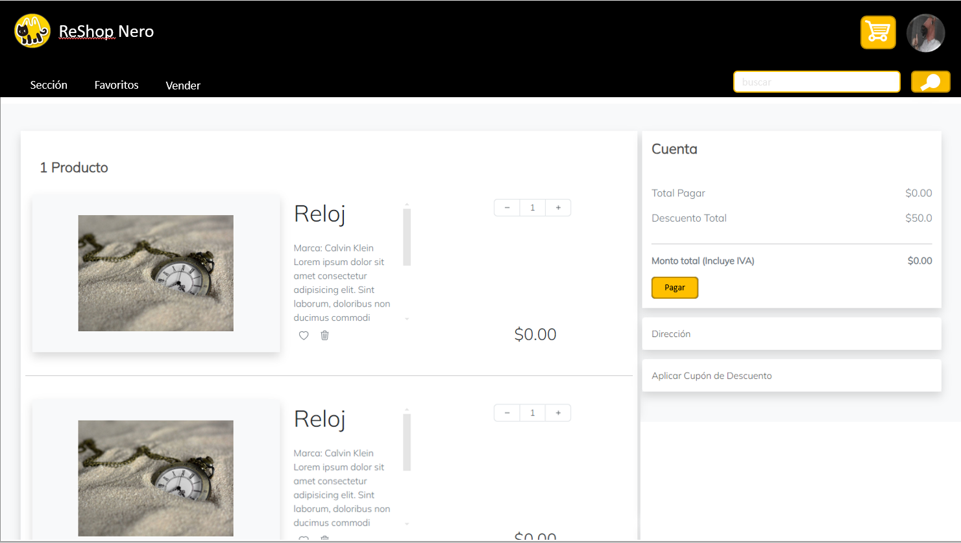

**Pagar**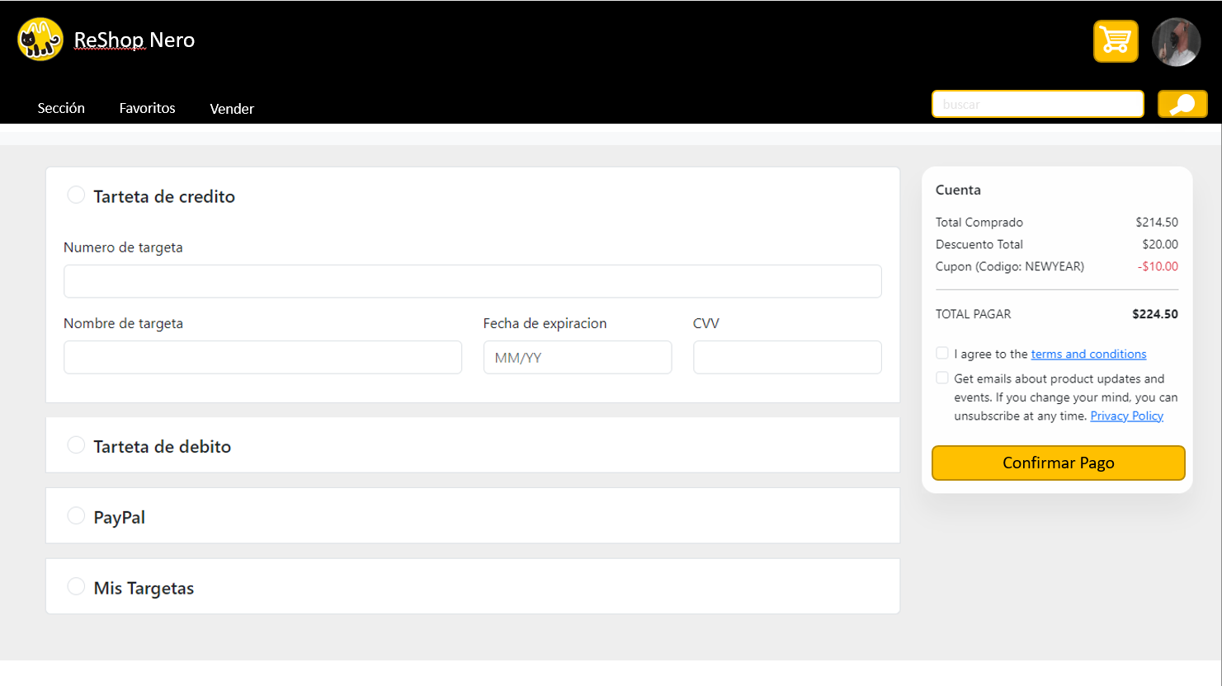

**Perfil**

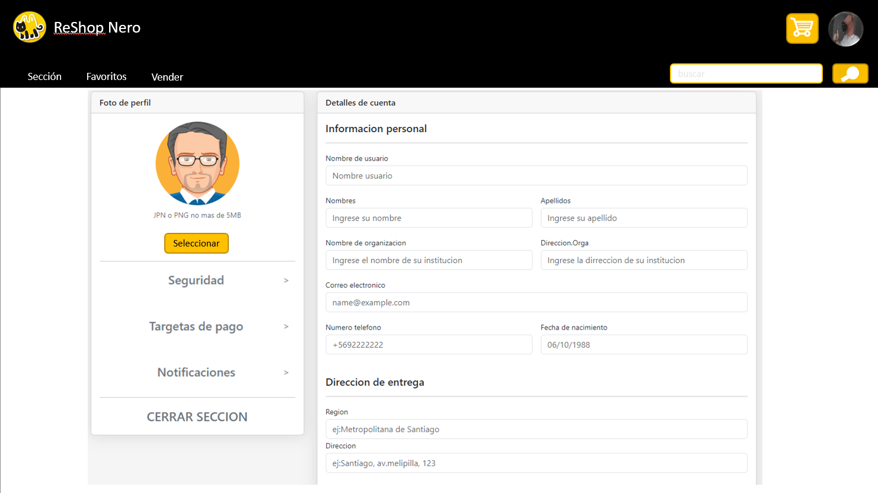

**Descripción del Producto**

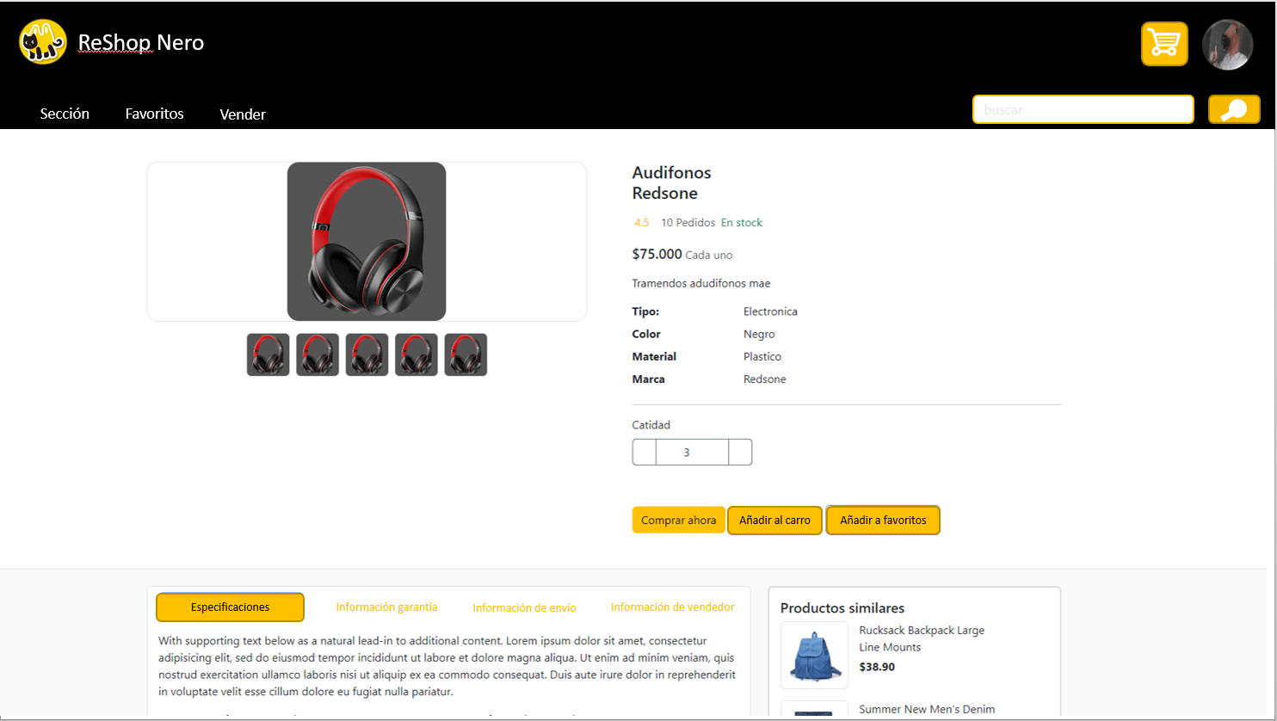

**Vender**

